Napoleon Bonaparte

NAPOLEON BONAPARTE
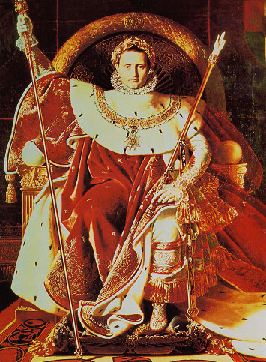
Aparitia nobilimii

La 15 august 1769, la Ajaccio, în insula Corsica, Napoleon s-a născut ca supus francez. Corsica făcuse parte din republica Genovei şi fusese cedată Franţei de-abia cu un an în urmă. Tatăl lui Napoleon s-a opus cu înverşunare ocupaţiei franceze, dar după mult timp a realizat că nu are decât de câştigat dacă trece în tabăra cealaltă. Familia lui Napoleon era mare, fiind alcătuită din cinci fii şi trei fiice. Unul dintre avantajele pe care le-a obţinut prin trecerea de partea francezilor a fost eliberarea unui act ce dovedea că familia aparţinea nobilimii, fapt ce I-a permis lui Napoleon să înveţe la o academie militară pe cheltuiala guvernului.
La vârsta de nouă ani, tânărul Napoleon a urmat un curs rapid de franceză, drept pregătire pentru următoarea carieră. El nu şi-a pierdut însă niciodată accentul italian şi nu a învăţat să scrie corect franţuzeşte. De aceea, el dicta mereu toate documentele la şase secretari care dădeau textelor forma gramaticală corectă. El s-a apreciat că a “scris” peste 80.000 de documente în timpul celor 15 ani în care a fost la putere.
Deşi originea lui era corsicană, el spunea mereu “Franţa înainte de toate şi pentru totdeauna”. Este în mod sigur adevărat că la început Napoleon a considerat Revoluţia Franceză o ocazie pentru corsicani să-şi recapete independeţa.
Napoleon a studiat mai întâi o şcoală pregătitoare din Franţa, apoi a mers la “École Militaire” în Paris pe care a absolvit-o cu rezultate foarte bune, ca locotenent de artilerie, în 1785. În următorii patru ani şi-a continuat instructajul ca ofiţer de artilerie. Napoleon a fost unul dintre tinerii care au avansat rapid, datorită performanţelor şi a calităţilor. Prin 1793, la vârsta de 24 de ani, era deja general de brigadă.
Caracterul lui Napoleon a fost complex. Cu prietenii putea să fie fermecător şi amuzant: “ Nimeni nu putea să fie mai fascinant decât el, când avea poftă”. Dar furiile sale şi supărarea sa rece îi îngrozeau pe cei din jur. “Sunt format din doi oameni diferiţi” a afirmat el odată.
Este un clişeu istoric faptul că Napoleon a fost neobişnuit de scund. Înălţimea sa era de cinci picioare şi doua degete (circa 1,67 m), iar înălţimea minimă pentru înrolare în armată a fost de de cinci picioare. În 1813 a fost redusă la patru picioare şi două degete. Foarte inteligent şi plin de viaţă, el a fost foarte muncitor. Unele zile lucra chiar şi 18 ore.
Scrisul său era indescifrabil, nu putea, zicea el, să ţină pasul cu gândurile. Deoarece ducea o viaţa tensionată şi plină de stres, uneori devenea neliniştit şi temător – în special în mulţime, când era chemat în public. În aceste momente era posibil să sufere de colapsuri nervoase apropiate de epilepsii.
După victoria de la Lodi în 1796 şi-a dat seama că era o fiinţă superioară, destinată să realizeze fapte mari. Nu îi era ruşine să recunoască că are o ambiţie nemărginită. După ce a vizitat Moscova în 1812 prietenii săi au remarcat o schimbare înfricoşătoare la Napoleon.
Memoria începuse să-l lase, devenise mai autoritar şi mai intolerant faţă de punctele de vedere ale altora. Începea să ia greutate, devenind mai nepăsător şi încet. “Puterea vine prin teamă” spunea el în acea vreme.
În anii 1790, Napoleon era încă suplu şi activ, deşi nu foarte frumos. Istoricii spuneau că el avea părul lins şi unsuros, era îmbrăcat sărăcăcios şi neîngrijit şi avea o faţă palidă. Acest lucru ar putea fii o încercare de a ajunge mai aproape de popor, dat fiind faptul că oamenii Franţei erau săraci şi neîngrijiţi în acea perioadă. În martie 1796 s-a căsătorit cu frumoasa mondenă, rămasă văduvă Josephine de Beauhearnais şi a fost numit comandantul Armatei din Italia. Ca rezultat al succeselor sale militare în Italia (1796-1797) şi apoi în Egipt (1798-1799), în 1799, el a venit la putere prin lovitura de stat de la 18 Brumar, prin care a devenit Prim Consul şi conducătorul necontestat al Franţei.
Ca Prim Consul (1799-1804) şi apoi ca împărat, până în 1814, Napoleon a avut un guvern puternic centralizat şi autoritatea sa ca singur conducător al Franţei. Regimul său era de fapt o dictatură. Napoleon s-a menţinut la putere timp de 14 ani datorită corupţiei pe care a mânuit-o perferct. El oferea din belşug terenuri şi bani pentru a-şi cumpăra sprijinul şi pentru a bloca orice încercare de liberă gândire şi de exprimare. Napoleon a folosit propaganda pentru a fii sigur că nu va întâmpina nici o opoziţie.
El şi-a petrecut ultimii ani din viaţă pe insula Sf. Elena (aflată departe în sudul Atlanticului), unde a murit din cauza cancerului la stomac în anul 1821.
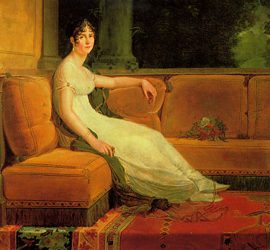
Caracterul său era unul vicios şi parşiv. El a fost egoistul suprem “singurul om pe care-l recunoştea era el însuşi”, restul fiiinţelor erau simple cifre. Probabil că singura persoană pe care a iubit-o cu adevărat, în afară de el însuşi, a fost Josephine.

2. Brumar

În anul 1795, a fost adoptată o nouă constituţie, nai moderată. Guvernul era condus de un executiv format din cinci Directori, dar având puteri limitate, nu aveau control asupra legislaţiei, de exemplu, aceasta fiind prerogativa a două consilii. Primul se numea Consiliul celor Cinci Sute, putea iniţia legi, dar nu le putea vota. Aceste legi erau trimise apoi Consiliului Bătrânilor (format din 250 de persoane cu vârsta de peste 40 ani) care nu le puteau discuta, ci doar vota. Aceste proceduri, cu scopul de a împiedica instaurarea dictaturii, au adus la o serie de conflicte şi impasuri politice. Directorii nu puteau să insiste încât Consiile să adopte o anumită lege, nici nu aveau drept de veto pentru orice lege adoptată de acestea. Ei nu puteau dizolva Consiile, iar procedurile care le-ar fi permis o modificare a Constituţiei ar dura nouă ani până ar fi fost puse în vigoare şi să aibă efect legal. Directorii, ale căror puteri era şi armata, au început să folosească forţa pentru a mai îmblânzii Consiile.
În 1797, armata a fost folosită într-o lovitură pentru excluderea recentei alese majorităţi regaliste din rândul deputaţilor, iar în 1798, Directorii au anulat alegerile din acel an, deoarece rezultase o majoritate iacobină. În 1799, Directorii au hotărât să folosească din nou armata şi au început să caute un general popular şi de succes, care să poată organiza o armată puternică pentru a forţa modificarea Constituţiei şi care să se poată retrage elegant din viaţa politică. Acest general a fost Napoleon. Rezultatul nu avea să fie totuşi cel aşteptat sau cel dorit.
În anul 1799, Napoleon era în campanie în Egipt şi a aflat de înfrângerile francezilor din Europa dintr-un ziar mai vechi. El a plecat spre Paris, lăsând conducerea armatei înlocuitorului său la comandă, declarând că “circumstanţele în care se găseşte Franţa fac imperativă datoria mea de a mă întoarce acolo”.
El a debarcat în sudul Franţei la începutul lui octombrie şi s-a îndreptat spre Paris. Pe drum, Napoleon a fost aclamat cu entuziasm de mulţimile de oameni care se strângeau oriunde se ducea. Populaţia civilă ştia de victoriile sale din Italia şi din Egipt şi îl considera un erou, pe când armata îl considera ca pe conducătorul necesar pentru răsturnarea unui guvern slab.
Odată ajuns la Paris, Napoleon a avut o serie de întâlniri secrete cu Sieyčs, unul dintre Directori care era nemulţumit de constituţia existentă. Avea să fie convocată o întrunire în dimineaţa zilei de 9 noiembrie, în care membrii Consiliului Bătrânilor trebuiau convinşi că anarhiştii şi străinii pregăteau un complot pentru distrugerea Republicii. Ei trebuiau să cadă de acord cu deplasarea Consiliilor în suburbiile Parisului şi cu numirea lui Napoleon la comanda garnizoanei Parisului. El ar fi putut să “ia toate măsurile necesare pentru siguranţa reprezentanţilor naţiunii” care “la adăpostul braţelor sale protectoare, ar putea discuta în pace schimbările pe care interesul public le impune ca necesare”. Consiliul Bătrânilor l-a rugat să depună un jurământ de loialitate faţă de ei.
A doua zi, pe 10 noiembrie, Consiliile au aflat că Directoratul nu mai există. Napoleon, pierzându-şi răbdarea, a intrat în camera în care dezbătea Consiliul Bătrânilor. Nu prea este sigur ce discurs a purtat Napoleon când a intrat în cameră. Secretarul lui spunea că a fost o bâlbâială completă, nu se înţelegea nimic. Dar versiunea oficială a discursului, prezentată de Napoleon însuşi a fost publicată a doua zi.
El a spus Consiliului Bătrânilor că nu este un trădător, iar că majoritatea Directorilor şi-au dat demisia ori sunt sub protecţia poliţiei. Napoleon I-a ameninţat că dacă oricare dintre ei ar cere punerea lui în afara legii, atunci trăznetul războiului îl va lovi.
Lăsându-I pe Bătrâni să-şi continue dezbaterea, a intrat, însoţit de patru grenadieri, în sala Consiliului celor Cinci Sute. Acolo, mulţimea era majoritară iacobină. Aceştia îl suspectau pe Napoleon că ar complota pentru a ajunge conducătorul militar al Franţei. Mulţimea a năvălit pe el, dar cu ajutorul grenadierilor a scăpat. Escortat de soldaţi în curte, acesta l-a întâlnit pe Lucian Bonaparte (fratele lui Napoleon Bonaparte), care a fost recent numit preşedintele al celor Cinci Sute. Arătându-I rănile de pe faţă (pe care probabil şi le-a făcut cu unghiile) I-a zis că a intrat în cameră doar ca să-I informeze pe deputaţi de mijloacele de salvare a Republicii, când aceştia s-au năpustit asupra lui. Lucian, luându-I apărarea, a dizolvat Consiliul celor Cinci Sute şi a jurat în faţa lumii că îl va ucide pe loc pe Napoleon dacă va ameninţa libertatea francezilor. Apoi I-a zis lui Napoleon să-I alunge pe deputaţi.
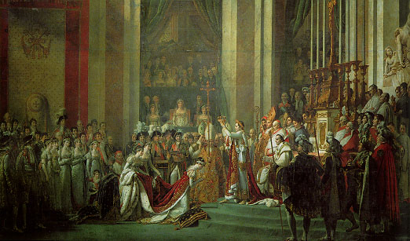
Astfel, Consiliul Bătrânilor a decis să numească trei consuli provizorii: Sieyčs, Ducos şi Napoleon.

3. Napoleon şi Europa – victorie şi înfrângere: principalele evenimente

•Drumul către victorie

a) Primele campanii – Italia şi Egipt, 1796-1799

Campania italiană din 1796-1797, cu vreo douăsprezece victorii în mai puţin de un an, a fost cea care a dat renumele lui Napoleon ca general. În acea vreme armata era demoralizată, dar ştia că Napoleon era persoana care-I va conduce spre victorie. Multe legende sunt exagerate, spunând că acest general a câştigat de partea sa pe ofiţerii veterani ai Armatei din Italia. De fapt Napoleon era deja cunoscut ofiţerilor respectivi, care chiar îl respectau. Armata nu mai avusese succese până atunci pentru că era prost hrănită şi echipată.
La o lună de la sosirea în Italia, cucerise şi ocupase Piemontul, iar la începutul lui mai 1796 trecea râul Pad, urmărind armata austriacă în Lombardia. Ultima bătălie de la Lodi şi int rarea în Milano au fost momentele în care şi-a dat seama că îi este destinat să realizeze lucruri mari. Prin cucerirea orasului Mantua, în februarie 1797, cucerirea Italiei de nord s-a încheiat.
Napoleon a pornit apoi împotriva Austriei şi peste o lună era la 60 de mile de Viena, unde a făcut o pace preliminară cu austriecii. El şi-a încheiat campania din Italia cu cucerirea Genovei, pe care a transformat-o în Republică Ligurică.
Tratatul de la Campo Formio (octombrie 1797), negociat de Napoleon, consolida cuceririle franceze în noua formată Republică Cisalpină (Modena, Ferrara, Reggio, Bologna şi Romagna, plus Lombardia şi fostele ţinuturi veneţiene din Insulele Ioniene şi o parte din Dalmaţia). Acest stat vasal a primit un sistem de guvernare bazat pe constituţia franceză din 1795 şi corpurile sale executiv şi legislativ erau numite de însuşi Napoleon. Încă odată a fost aclamat ca un erou la Paris.
Nevoia de a-l ţine pe acest tânăr potenţial periculos şi pe armata lui departe de politică, I-a determinat pe Directori să-l trimită în Egipt. În ciuda faptului că şi-a pierdut flota de la început (imediat după debarcare) din cauza generalului Nelson în golful Aboukir în iulie 1798, el a obţinut numeroase victorii la Piramide. Egiptul a fost repede ocupat. Napoleon, prea încrezător în armata sa, după ce a ocupat portul Jaffa din Siria şi-a pierdut jumătate din forţe la asediul Acrei.
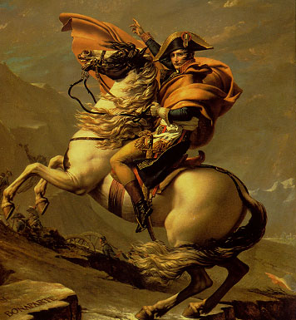
El a plecat în Franţa în august 1799, lăsându-şi armata abandonată fără jenă.

b) Războaiele Consulatului şi ale primei perioade imperiale, 1800- 1807

Nevoia de a-şi întări poziţia de Prim Consul după lovitura de stat din noiembrie 1799, l-a făcut pe Napoleon să revină în Italia. Acolo, în iunie 1800, I-a învins decisiv pe austrieci la Marengo. Victoria de al Hohenlinden, în Bavaria, peste şase luni a adus pacea de la Lunéville, prin care erau recunoscute ca aparţinând Franţei, Belgia (Ţările de Jos austriece), malul stâng al Rinului şi cuceririle din Italia. Austria a pierdut controlul asupra nordului Italiei, cu excepţia Veneţiei, iar influenţa acesteia în Germania a fost considerabil redusă.
La sfărşitul anului 1803, Napoleon a încercat să rezolve conflictul dintre Anglia şi Franţa. El a construit o flotă şi o armată mare la Boulogne. Din cauza faptului că a trimis navele să invadeze Anglia pe timp de furtuna, le-a pierdut pe toate.
Înfrângerea armatei austro-ruse la Austerlitz, în decembrie, a determinat Rusia să se retragă din calea lui Napoleon şi Austria să încheie tratatul de pace de la Pressburg, prin care recunoştea supremaţia Franţei în nordul Italiei şi pierderea autorităţii în Germania. Negocierile complicate dintre Napoleon şi Prusia au adus la războiul dintre cele doua ţări. Prin bătăliile gemene de la Jena-Auerstädt (octombrie 1806), Napoleon a zdrobit Prusia.
În februarie 1807, Napoleon a pornit în marş prin Polonia pentru a ataca Rusia. El a câştigat bătălia de la Eylau. Înfrângerea majoră de la Friedland, I-a obligat pe ruşi să încheie pacea, în anul 1807 la Tilsit, printr-o întâlnire personală dintre Napoleon şi ţarul Alexandru I.

•Drumul către înfrângere, 1808-1814

Într-una din ultimele sale expediţii militare, Napoleon a anexat Statele Papale. În acel moment, Italia aparţinea întregime Franţei, cu excepţia Siciliei. Văzând că nu avea şanse să învingă Anglia prin mijloace militare directe, Napoleon s-a gândit să îi blocheze Angliei comerţul cu India şi Europa.

a) Campania din Spania

Campania spaniolă (sau mai bine descrisă drept războiul iberic) în care a fost implicată şi Portugalia, a dus la pierderea în final a circa jumătate din cei 600.000 de soldaţi francezi care au luptat acolo. Scopul acestei campanii nu a fost îndeplinit. Acesta a fost de a distruge comerţul britanic cu Europa. De fapt, exportul englez s-a dublat între anii 1808 şi 1809.
Spania era condusă de fratele lui Napoleon, Joseph care nu era respectat de niciun spaniol. Auzind că austriecii făceau o mobilizare spre Dunăre, Napoleon a plecat spre răsăritul Europei.
De data aceasta, armata austriacă a fost condusă de capabilui arhiduce Carol. În aprilie 1809, la Eckmühl, a obţinut o victorie. Apoi a fost înfrânt la Aspern (Essling) şi s-a retras pe o insula din Dunăre. A treia confruntare , de la mijlocul lunii iunie la Wagram, a fost favorabilă lui Napoleon. În octombrie a fost semnat Tratatul de Pace de la Schönbrunn, prin acesta, Austria pierdea Provinciile Ilirice, 150.000 de soldaţi şi a fost obligată să plătească patru milioane de lire (franci sau schilingi). Aunci când împăratul Austriei s-a plâns în legătură cu severitatea condiţiilor impuse, Napoleon a răspuns simplu: dacă Austria ar fi respectat pacea încheiată în 1801 la Lunéville, ambele ţări ar fi putut să evite multe suferinţe.
La sfârşitul anului 1809, Napoleon a divorţat de Josephine şi s-a recăsătorit cu Marie-Louise, fiica împăratului Austriei, în speranţa de a avea un moştenitor.

b) Campania din Rusia, 1812

În această perioadă, relaţiile dintre Rusia şi Franţa erau tensionate. Ambii se suspectau de scopuri expansioniste ostile în Marea Baltică, Europa Centrală şi în Balcani. În următoarele 12 luni, el şi-a edificat Marea Armată (La Grande Armée) cu peste 450.000 de oameni plus 150.000 auxiliari şi mai mult de 1.000 de tunuri.
În anul 1812, Napoleon a trecut râul Niemen. Strategia clasică a lui nu a funcţionat. Armatele mici ruseşti avansând repede spre centrul Rusiei. Astfel, proviziile armatei se diminuau şi deja muriseră 60.000 de oameni din cauza bolilor. Când au ajuns la Smolensk, au găsit oraşul devastat de ruşi, demoralizându-se astfel şi mai mult. Kutuzov, recent numit comandant, a decis să lupte cu Napoleon în satul Borodino, cu o armată de 120.000 de soldaţi. Napoleon a ieşit victorios din această luptă. Peste câteva zile a cucerit Moscova.
Armata a început retragerea pe 19 octombrie din cauza lipsei de mâncare. Armata mai avea 107.000 de soldaţi. Atacurile din flanc ale armatelor ruseşti I-au împins spre nord, spre Borodino.
Când au ajuns la Smolensk, în mijlocul lui noiembrie, rămăseseră doar 50.000 de soldaţi. Ruşii au ajuns la râul Berezina înaintea francezilor şi au distrus podurile. Dar Napoleon a avut un moment de inspiraţie înainte de a trece râul prima dată. El a mai construit un pod. Dintre cei 40.000 care au trecut podul, doar 25.000 au ajuns în Germania.

c) Ultimele campanii, 1813- 1815

Incurajat de evenimentele din 1812, ţarul a iniţiat formarea celei de-a patra coaliţie contra lui Napoleon. Comandantul francez nu putea să organizeze o armată atât de repede, aşa că el a hotărât ca după câştigarea victoriei de la Bautzen să încheie un armistiţiu. Aceasta a fost o greşeală fatală deoarece Austria, Rusia, Prusia şi Anglia aveau armatele deja pregătite.
Luptele s-au reluat în august şi după câteva victorii minore şi o serie de confruntări nedecise, Napoleon a pierdut la Bătălia Naţiunilor de la Leipzig (16-19 octombrie). Copleşit din punct de vedere numeric şi surprins tactic, Napoleon a pierdut Germania, Baden-ul, Bavaria, Würtemburg-ul şi alte state din Confederaţia Rinului. Jerome fusese izgonit din Westphalia, Saxonia a căzut în mâna Prusiei şi Marele Ducat al Varşoviei se dezintegra. Într-o săptămână, francezii au fost alungaţi din Olanda, Provinciile Ilirice au trebuit să fie abandonate iar Spania era deja pierdută. Singurele teritorii rămase erau Belgia, Elveţia şi Italia.
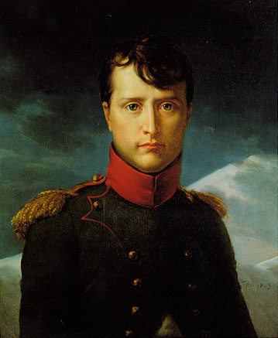
În anul 1814, Napoleon a câştigat câteva victorii mici dar impresionante. Dar aceste victorii au fost insuficiente, Aliaţii intrând în Paris la sfârşitul lui martie. El a fost nevoit să abdice. Văzând că otrava pe care a înghiţit-o nu a avut efect ( otrava fusese luată în Campania din Rusia, pierzându-şi efectul de-a lungul timpului), el şi-a dat seama că nu trebuie să moară. Acceptând oferta aliaţilor de a-l expulza pe Insula Elba, Napoleon s-a retras. Peste zece luni, Napoleon s-a înapoiat, încercând să recâştige ce a pierdut. Dar Consiliul de Stat nu l-a sprijinit. Astfel, pe 8 iulie, Ludovic al XVIII-lea a intrat pentru a doua oară în Paris.

BIBLIOGRAFIE

Cartea: NAPOLEON, FRANŢA ŞI EUROPA
Editura: All
Autor: Andrina Stiles
Capitolele: 1, 2 , 3

